Unidad de Gestión Educativa Local
Chucuito Juli

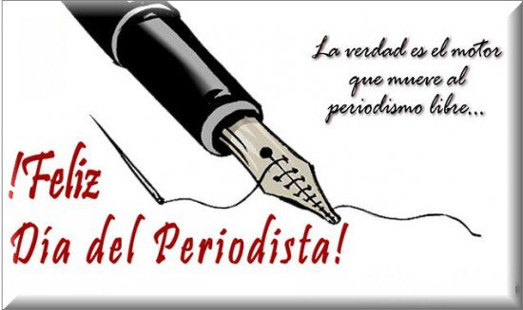
Un gran abrazo a los hombres y mujeres de prensa, sea esta hablada, escrita o televisiva lleven un mensaje de paz, amor y solidaridad, siempre en busca de la verdad.
